教

案

二0二四年十一月二十日

授课班级 |  | 24机电2 | 授课日期 | 2024.11.20 |  |  | 授课课时 |  | 1课时
课题名称 |  | 子路、曾皙、冉有、公西华侍坐
教学目标 |  | 知识目标：积累文言知识，提高文言文阅读能力。  能力目标：理解子路、曾皙、冉有、公西华四子之志。  情感目标：探讨孔子的“入世有为，礼乐治国”的思想内涵。
教学重点 |  | 学习通过对话和简单动作描写理解四子之志。
教学难点 |  | 探讨孔子的“入世有为，礼乐治国”的思想内涵。
教学方法 |  | 情境导入法、引导发现法、归纳总结法、探究法 |  |  | 教具 | 多媒体
教学过程 | 教学内容 |  |  |  |  |  | 教师活动 | 学生活动 | 设计意图
情境导入激发学趣 | 展示课前AI创作图：你觉得哪一幅和课文内容最接近?  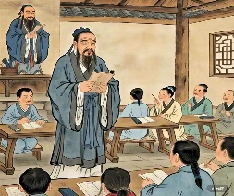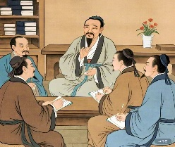 |  |  |  |  |  | 教师出示 | 学生观看 | 从学生的创作图引入文本学习，激发学生学习古文兴趣。
学而时习之——闯关基础  学而不思则罔——品析人物  三人行则必有我师——学习立志 | 1.检查预习，扫清障碍。  （1）小锦囊  句式小锦囊：倒装句——语序  省略句——增补  字词小锦囊：古今异义词——加之以师旅  活用字——鼓瑟希  虚词——以吾一日长乎尔，毋吾以也  （2）文言知识梳理  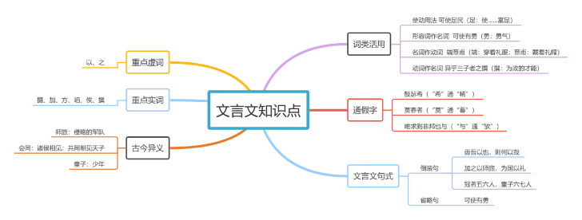  2.回顾思考：  孔子的这节课主要围绕什么主题展开?整个课堂教学分成哪三个环节?  1.问志  （1）孔子提出了一个什么问题?  明确：如或知尔，则何以哉  （2）孔子是开门见山就提出了这个问题吗?  明确：以吾一日长乎尔，毋吾以也；不吾知也  2.言志  （1）在这样轻松的课堂氛围中，谁主动发言了?  （2）读一读子路的发言，思考子路的这段话是什么意思?  （3）读一读冉有的发言，思考冉有的话又是什么意思?  （4）比一比：冉有的志向和子路有什么区别?  （5）接下来，孔子点了谁的名?他和前面两个弟子的志向又有什么区别?  过渡：还有谁没有发言?课堂中的曾皙在做什么?  （1）曾皙认真听课了吗?  （2）曾皙的“异”体现在哪里?  ①读一读“莫春者”小节  ②议一议：曾皙的发言中包含了哪些具体内容?  ③说一说：曾皙的发言与其他三个弟子又有什么不一样的地方?  3.评志  （1）听完弟子们的发言，孔子的反应是什么?  明确：夫子哂之，吾与点也  （2）如何理解孔子的“哂”，是微笑，还是讥笑?  明确：笑的是他“不谦让”的态度，而不是他的志向。  （3）孔子“与”点又如何理解?  明确：曾皙描绘的春风沂水图符合孔子的理想。  （4）既然如此“与”点，为何“喟然叹曰”?  明确：赞叹——符合孔子的理想  感叹——遗憾、无奈  听完了孔子的这节问志——言志——评志的常态课，你在立志上有没有一些启发。请结合习主席对青年学子的寄语，想一想：我们应该树立什么样的志向? |  |  |  |  |  | 引导学生梳理本文的文言知识点，为后文的分析做铺垫。  引出问题  引导学生思考  引导学生树立志向 | 思考问题  回答并记录重难点  学生朗读归纳总结  积极思考  回答问题  学生合作交流分享 | 用思维导图形式将文言文的知识点梳理清楚，便于学生对本文的学习，也帮助学生积累学文言文的方法。  围绕“志向”主要内容，从“问志”“言志”“评志”三个环节入手，设计不同问题，引导学生逐层深入，在朗读、梳理大意、分析人物基础上概括人物的性格特点，进一步理解孔子“礼乐治国”的理想。  由课堂到生活，帮助学生加深对志向的理解，能树立正确的志向。
课堂小结 |  |  |  |  |  |  | 教师引导 | 学生总结归纳 | 从直观的板书全面地总结了本节课的知识点，加深对所学知识的认识。
布置作业 | 1.写一写：  假如你是当时在座的第五个弟子，你会怎样回答孔老师的问题，孔老师会对你做出怎样的评价?请写一段话描述出来。  2.看一看：  《典籍里的中国》之《论语》篇。  3.读一读：  林语堂《孔子的智慧》。 |  |  |  |  |  |  |  | 作业的布置是课堂教学内容的延伸，是衡量学生内容掌握的标准之一，也是课堂教学情况的反馈之一，更是教学方式适时调整的有效参考依据。

